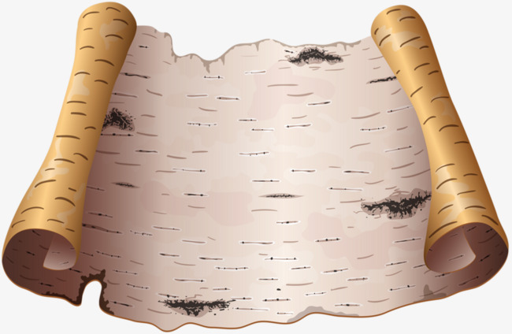

​не​трѫдносдѣлатьдатрѫднозадоумать

всѧкигрибъ​​въ​роукибероутъда​не​всѧкивъ​кѫзовъкладоутъ​

Не трудно сделать, да трудно задумать.

Всякий гриб в руки берут, да не всякий в кузов кладут.